

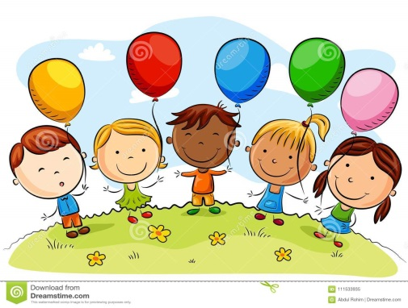

ROTINA DO INTEGRAL

SEGUNDA- FEIRA 21/09/2020



**HORA DA CANÇÃO**

* Iniciar a aula com a música Meios de transporte. (Vídeo no blog)
* Momento de atividade: Acerto ao alvo. (Vídeo no blog).

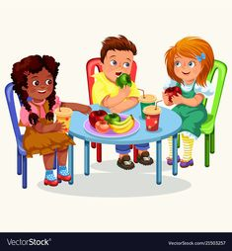 **HORA DO CAFÉ DA MANHÃ.**

Momento muito especial para as crianças.

É uma das principais refeições para o desenvolvimento da criança, por

isso deixamos a criança bem à vontade damos o tempo necessário para comer todo o lanche enviado pela família.

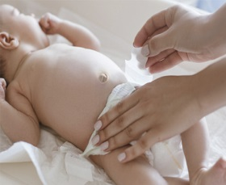

**Troca de Fralda**

* AULA EXTRA

Música (blog Tio Léo)

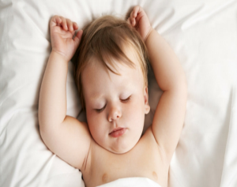

**Soninho**

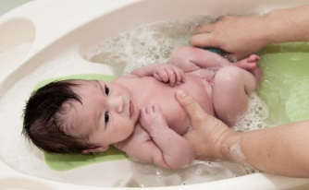

**Banho**

* Almoço
* Escovação e troca da fralda.
* Momento da história: A Árvore Sem Folha. (Vídeo no blog).
* Troca de turno.

***ROTINA DAS CRIANÇAS MAIORES.***

* Momento da tarefa de casa. (Quem não tem tarefa de casa, brinca com massinha ou desenho livre).
* Momento da música Meios de transporte. (Vídeo no blog)
* Momento da atividade: Acerto ao alvo. (Vídeo no blog)
* Momento da história: A Árvore Sem Folhas. (Vídeo no blog)
* Banho
* Almoço
* Escovação
* Para os maiores momento do soninho.
* Troca de turno.

